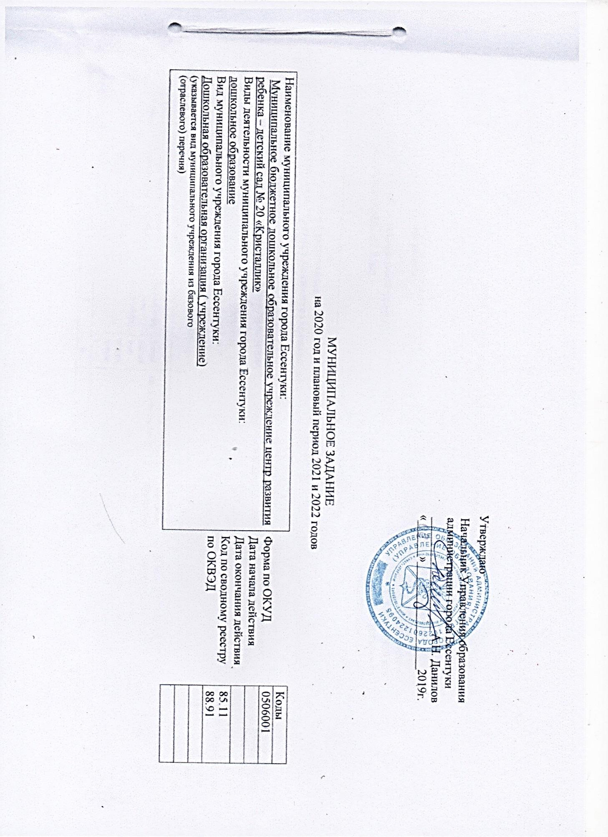

Часть I. Сведения об оказываемых муниципальных услугах

Раздел 1

1. Наименование муниципальной услуги:  Присмотр и уход  2. Категории потребителей муниципальной услуги: Физические лица в возрасте от 1 до 8 лет | Код муниципальной услуги в соответствии с общероссийским базовым перечнем или региональным перечнем государственных (муниципальных) услуг  работ | 11.785.0

3. Показатели, характеризующие объем и (или) качество муниципальной услуги:
3.1. Показатели, характеризующие качество муниципальной услуги :

Уникальный номер реестровой записи (5) | Показатель, характеризующий содержание муниципальной услуги |  |  | Показатель, характеризующий условия (формы) оказания муниципальной услуги |  | Показатель качества муниципальной услуги |  |  | Значение показателя качества муниципальной услуги |  |  | Допустимые (возможные) отклонения от установленных показателей качества муниципальных услуг
 | ____  (наименование показателя) | (наименование показателя) | (наименование показателя) | ____  (наименование показателя) | (наименование показателя) | (наименование показателя) | единица измерения |  | 2020 год (очередной финансовый год) | 2021год (1-й год планового периода) | 2022 год (2-й год планового периода) | В процентах | В абсолютных показателях
 |  |  |  |  |  |  | наименование | Код по ОКЕИ
1 | 2 | 3 | 4 | 5 | 6 | 7 | 8 | 9 | 10 | 11 | 12 | 13 | 14
000000000000730258911785001100200006005100201 |  | От 1 до 3 лет |  | Группа полного дня |  | 001.  Посещаемость воспитанников | Человеко-день | 001 | 3853 | 3853 | 3853 | 5%
 |  |  |  |  |  | 002.  Уровень заболеваемости | Условная единица | 002 | 12 | 12 | 12 | 5%
000000000000730258911785001100300006003100201 |  | От 3 до 8 лет |  | Группа полного дня |  | 001.  Посещаемость воспитанников | Человеко-день | 001 | 21 697 | 21 697 | 21 697 | 5%
 |  |  |  |  |  | 002.  Уровень заболеваемости | Условная единица | 002 | 12 | 12 | 12 | 5%

3.2. Показатели, характеризующие объем муниципальной услуги:
Уникальный номер реестровой записи | Показатель, характеризующий содержание муниципальной услуги |  |  | Показатель, характеризующий условия (формы) оказания муниципальной услуги |  | Показатель объема муниципальной услуги |  |  | Значение показателя объема муниципальной услуги |  |  | Размер платы (цена, тариф) (8) |  |  | Допустимые (возможные) отклонения от установленных показателей объема муниципальной услуги
 | ____  (наименование показателя) | (наименование показателя) | (наименование показателя) | (наименование показателя) | (наименование показателя) | (наименование показателя) | единица измерения |  | 2020 год (очередной финансовый год) | 2021 год (1-й год планового периода) | 2022год (2-й год планового периода) | 2020год (очередной финансовый год) | 2021 год (1-й год планового периода) | 2022год (2-й год планового периода) | В процентах | В абсолютных показателях
 |  |  |  |  |  |  | наименование | код по ОКЕИ
1 | 2 | 3 | 4 | 5 | 6 | 7 | 8 | 9 | 10 | 11 | 12 | 13 | 14 | 15 | 16 | 17
000000000000730258911785001100200006005100201 |  | От 1 до 3 лет |  | Группа полного дня |  | 001.  Число дней пребывания | Человеко-день | 001 | 3853 | 3853 | 3853 | бесплатно | бесплатно | бесплатно | 5%
 |  |  |  |  |  | 002.  Число человеко-часов пребывания | Человеко-час | 002 | 46236 | 46236 | 46236 | бесплатно | бесплатно | бесплатно | 5%
 |  |  |  |  |  | 003.  Число детей | человек | 003 | 26 | 26 | 26 | бесплатно | бесплатно | бесплатно
000000000000730258911785001100300006003100201 |  | От 3 до 8 лет |  | Группа полного дня |  | 001.  Число дней пребывания | Человеко-день | 001 | 21785 | 21785 | 21785 | бесплатно | бесплатно | бесплатно | 5%
 |  |  |  |  |  | 002.  Число человеко-часов пребывания | Человеко-час | 002 | 261420 | 261420 | 261420 | бесплатно | бесплатно | бесплатно | 5%
 |  |  |  |  |  | 003.  Число детей | человек | 003 | 126 | 126 | 126 | бесплатно | бесплатно | бесплатно

4. Нормативные правовые акты, устанавливающие размер платы (цену, тариф) либо порядок ее (его) установления:

Нормативный правовой акт
вид | принявший орган | дата | номер | наименование
1 | 2 | 3 | 4 | 5
постановление | Администрация города Ессентуки | 05.11.2019 | 1579 | О внесении изменений в постановление администрации города Ессентуки от 25.12.2015г. «Об установлении родительской платы за присмотр и уход за детьми в муниципальных дошкольных образовательных учреждениях города»

5. Порядок оказания муниципальной услуги:
5.1. Нормативные правовые акты, регулирующие порядок оказания муниципальной услуги:

Постановление администрации города Ессентуки № 1431 от 26.08.2016 года
(наименование, номер и дата нормативного правового акта)
5.2. Порядок информирования потенциальных потребителей муниципальной услуги:
Способ информирования | Состав размещаемой информации | Частота обновления информации
1 | 2 | 3
На официальном сайте учреждения | Актуальная информация о работе учреждения и исполнении муниципальных услуг | Информация обновляется по мере изменения данных
Информирование по телефонной связи
Индивидуальные консультации, родительские собрания
Стенды, буклеты, печатные издания СМИ и др. | Местонахождение Управления образования, администрации города Ессентуки и МБДОУ, номера телефонов, факса, адреса электронной почты, адреса Интернет-сайтов, графики работы должностных лиц, ответственных за предоставление муниципальной услуги;перечень документов, предоставляемых гражданином для предоставления муниципальной услуги и другое | В течение тридцати дней со дня внесения соответствующих изменений

Раздел 2
Реализация основных общеобразовательных программ дошкольного образования

1. Наименование муниципальной услуги:  Присмотр и уход  2. Категории потребителей муниципальной услуги: Физические лица в возрасте от 1 до 8 лет | Код муниципальной услуги в соответствии с общероссийским базовым перечнем или региональным перечнем государственных (муниципальных) услуг  работ | 11.784.0

3. Показатели, характеризующие объем и (или) качество муниципальной услуги:
3.1. Показатели, характеризующие качество муниципальной услуги :

Уникальный номер реестровой записи (5) | Показатель, характеризующий содержание муниципальной услуги |  |  | Показатель, характеризующий условия (формы) оказания муниципальной услуги |  | Показатель качества муниципальной услуги |  |  | Значение показателя качества муниципальной услуги |  |  | Допустимые (возможные) отклонения от установленных показателей качества муниципальных услуг
 | ____  (наименование показателя) | (наименование показателя) | (наименование показателя) | ____  (наименование показателя) | (наименование показателя) | (наименование показателя) | единица измерения |  | 2020 год (очередной финансовый год) | 2021год (1-й год планового периода) | 2022 год (2-й год планового периода) | В процентах | В абсолютных показателях
 |  |  |  |  |  |  | наименование | Код по ОКЕИ
1 | 2 | 3 | 4 | 5 | 6 | 7 | 8 | 9 | 10 | 11 | 12 | 13 | 14
000000000000730258911785001100200006005100201 |  | От 1 до 3 лет |  | Группа полного дня |  | Выполнение требований к условиям реализации основной общеобразовательной программы дошкольного образования | Условная единица | 001 | 80% | 80% | 80% | 5%
 |  |  |  |  |  | Организационно-правовое обеспечение деятельности ДОУ ( наличие и соответствие законодательству РФ учредительных, распорядительных документов, локальных актов, регламентирующих организацию образовательного процесса) | Условная единица | 002 | 80% | 80% | 80% | 5%
000000000000730258911785001100300006003100201 |  | От 3 до 8 лет |  | Группа полного дня |  | Выполнение требований к условиям реализации основной общеобразовательной программы дошкольного образования | Условная единица | 001 | 80% | 80% | 80% | 5%
 |  |  |  |  |  | Организационно-правовое обеспечение деятельности ДОУ ( наличие и соответствие законодательству РФ учредительных, распорядительных документолв, локальных актов, регламентирующих организацию образовательного процесса) | Условная единица | 002 | 80% | 80% | 80% | 5%

3.2. Показатели, характеризующие объем муниципальной услуги:
Уникальный номер реестровой записи | Показатель, характеризующий содержание муниципальной услуги |  |  | Показатель, характеризующий условия (формы) оказания муниципальной услуги |  | Показатель объема муниципальной услуги |  |  | Значение показателя объема муниципальной услуги |  |  | Размер платы (цена, тариф) (8) |  |  | Допустимые (возможные) отклонения от установленных показателей объема муниципальной услуги
 | ____  (наименование показателя) | (наименование показателя) | (наименование показателя) | (наименование показателя) | (наименование показателя) | (наименование показателя) | единица измерения |  | 2020 год (очередной финансовый год) | 2021 год (1-й год планового периода) | 2022год (2-й год планового периода) | 2020год (очередной финансовый год) | 2021 год (1-й год планового периода) | 2022год (2-й год планового периода) | В процентах | В абсолютных показателях
 |  |  |  |  |  |  | наименование | код по ОКЕИ
1 | 2 | 3 | 4 | 5 | 6 | 7 | 8 | 9 | 10 | 11 | 12 | 13 | 14 | 15 | 16 | 17
000000000000730258911785001100200006005100201 | Физические лица за исключением льготных категорий |  | До 3 лет | очная |  | Число обучающихся | человек | 001 | 26 | 26 | 26 | бесплатно | бесплатно | бесплатно | 5%
 |  |  |  |  |  | Число человеко-дней обучения | Человек | 002 | 3853 | 3853 | 3853 | бесплатно | бесплатно | бесплатно | 5%
000000000000730258911785001100300006003100201 | Физические лица за исключением льготных категорий |  | От 3 до 8 лет | Очная |  | Число обучающихся | Человек | 001 | 126 | 126 | 126 | бесплатно | бесплатно | бесплатно | 5%
 |  |  |  |  |  | Число человеко-дней обучения | Человек | 002 | 21785 | 21785 | 21785 | бесплатно | бесплатно | бесплатно | 5%

Часть III. Прочие сведения о муниципальном задании.
- Порядок контроля за выполнением муниципального задания:

Форма контроля | Периодичность | Отраслевые (функциональные) органы администрации города Ессентуки, осуществляющие контроль за выполнением муниципального задания
Плановый контроль | По мере необходимости | Управление образования администрации города Ессентуки, МО и молодежной политики СК
Внеплановый контроль | По обоснованным жалобам | Управление образования администрации города Ессентуки, МО и молодежной политики СК
Мониторинг | ежегодно | Управление образования администрации города Ессентуки, МО и молодежной политики СК

- Условия и порядок досрочного прекращения выполнения муниципального задания:
Ликвидация или реорганизация учреждения, ликвидация муниципальной услуги из ведомственного перечня муниципальных услуг, приостановление действия лицензии на право ведения образовательной деятельности , изъятие лицензии
- Иная информация, необходимая для выполнения ( контроля за выполнением) муниципального задания:
Муниципальное задание считается выполненным при отклонении от контрольных показателей не более 5%
- Требования к отчетности о выполнении муниципального задания:
4.1.Периодичность предоставления отчетов о выполнении муниципального задания : промежуточный и итоговый
4.2. Сроки предоставления отчетов о выполнении муниципального задания : промежуточный - ежеквартально ( до 15 числа месяца, следующего за отчетным кварталом), итоговый – с предоставлением годовой отчетности, но не позднее 15 февраля следующего за отчетным годом.
4.3. Иные требования к отчетности о выполнении муниципального задания:
Управление образования имеет право запрашивать дополнительную информацию для подтверждения отчетных данных
- Иные показатели, связанные с выполнением муниципального задания:
_____________________________________________________________________________________________________________

Заведующий МБДОУ ЦРР детского сада № 20 «Кристаллик» ___________________ Е.В. Гусева

